Ismét megrendezésre kerül a hollandiai Hongarije Plaza rendevény
Megnyitja kapuit a VII. Hongarije Plaza 2025. szeptember 27-én Hollandiában, Barneveldben, a Veluwehal rendezvényközpontban. Szeretettel várjuk Önt!
Mi a Hongarije Plaza?
Országos magyar-holland találkozó. Civil egynapos rendezvény. Kétévente. Középpontban egy teljes napig Magyarország.
Mit nyújt ez a nap a +1000 látogatók szerint?
Gasztronómiai utazást a magyar ízek világában
Színvonalas, változatos és szórakoztató színpadi műsorokat
Izgalmas vásárélményt
Széleskörű információpontot
Bemutató, inspiráló, önfejlesztő workshopokon való jelenlétet holland és magyar nyelven
Gyermekteret szórakoztató tevékenységekkel
Mit nyújt ez a nap a vállalkozók szerint?
Standbérlési lehetőséget a bemutatkozásra, árusításra
Más standbérlőkkel való ismerkedést, üzleti kapcsolatépítést (mézárus, csemegeüzlet, kézműves termékek, könyvárus, ingatlanközvetítő, utazási tanácsadó, ügyvéd, munkaerőközvetítő, hollandiai magyar szervezetek, és sok más.)
Szponzorálási lehetőséget
Magyarnyelvű információMagyarul - Hongaarstalig | Hongarije Plaza
StandbérlésRegisztrációs űrlap a linken található: https://www.hongarijeplaza.org/inschrijfformulier-standhouders-jelentkezesi-lap-standberloknek
A Hongarije Plaza története
A holland anyanyelvű Edwin van Schie, aki már 1988 óta tanít magyart és 1996-ban megalapította a Most Magyarul! kétnyelvű Hongarije Magazint, 2011-ben a színvonalas folyóirat 15. évfordulója alkalmából megszervezte az első Magyarország Vásárt, vagyis az első Hongarije Fair rendezvényt. Ezzel megszületett a magyar üzleti és kulturális kötődésű kapcsolatok találkozóhelye.
Azóta a Hongarije Fair neve Hongarije Plazára változott a nagy érdeklődésnek köszönhetően. Kezdetekben főként holland stábbal és holland résztvevőkkel valósult meg az esemény, az elmúlt években a hollandiai magyarok közül is sokan visszatérő segítőkké és résztvevőkké váltak. A színpadi műsorok, kétnyelvű workshopok valamint a különböző gyermekfoglalkozások sokszínűvé teszik a rendezvényt.
Hongarije Plaza VII. -- 2025. szeptember 27
BelépődíjA látogatók számára a belépődíj a teljes programra € 10,-. Bankkártyával is lehet fizetni. 13 éven aluli gyermekeknek ingyenes a látogatás.
HelyszínVeluwehal, Barneveled, Nieuwe Markt 6.Több autópálya közelében, tömegközlekedéssel is könnyen megközelíthető központi helyen.
KapcsolatHonlap: www.hongarijeplaza.org www.hongarijeplaza.org/contactFacebook-oldal: Facebook.com/Hongarije-PlazaE-mail: info@hongarijeplaza.org
Közvetlen kapcsolatfelvétel a szervezőkkel magyar és/vagy holland nyelven:
Toine Havelaar, 06 27 199 324: jogi kérdések, terembérlés, szponzori kapcsolatok, szerződések, számlázás, jegyvásárlás.
Mityók Pálfalvi Ivett, 06 33 664 761: általános szervezés, kiállítók toborzása, gyermekfoglalkozások szervezése.
Edwin van Schie, 06 22 476 78: kiállítók és előadók toborzása, színpadi program összeállítása, weboldal kezelése, Facebook: Facebook.com/edwin.vanschie/
Sajtókapcsolat:
- Edwin van Schie
- Hongarije Plaza
- +31622476781
- info@hongarijeplaza.org
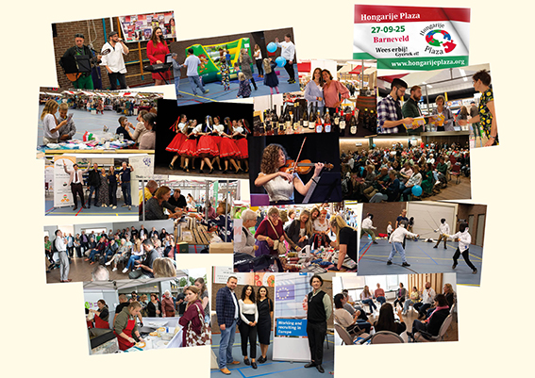 | © Hongarije Plaza
Eredeti tartalom: Hongarije Plaza
Továbbította: Helló Sajtó! Üzleti Sajtószolgálat
Ez a sajtóközlemény a következő linken érhető el:

